
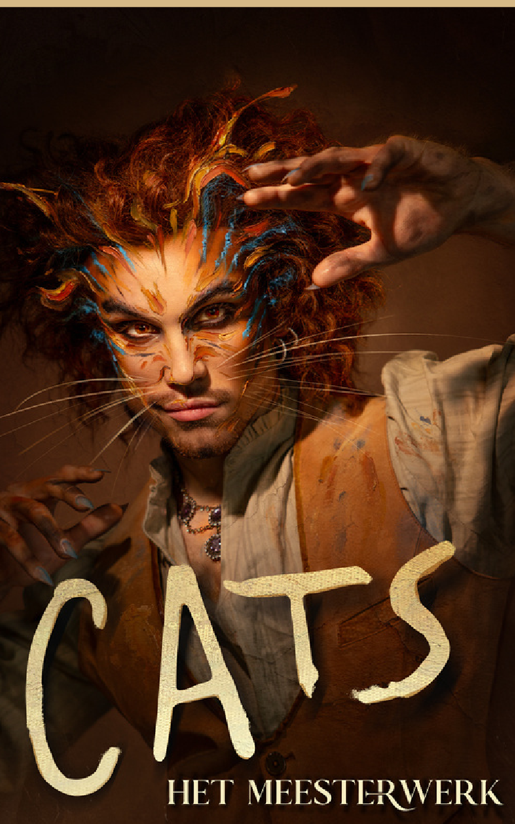

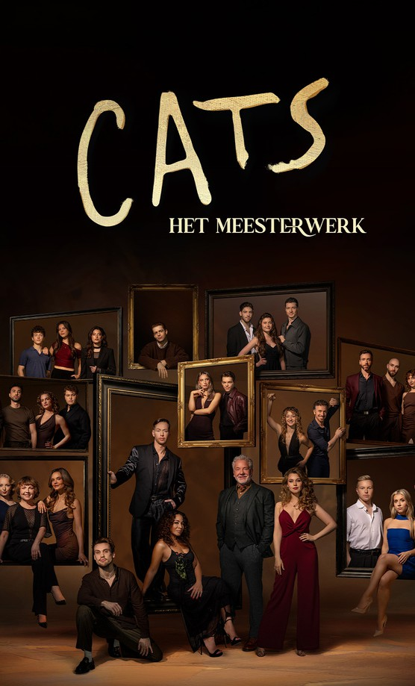
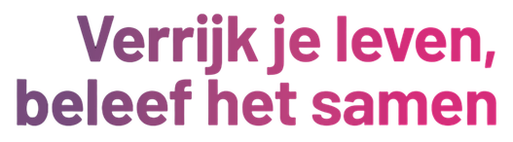

CATS
provincie Twente & omstreken
Rob Jacobs

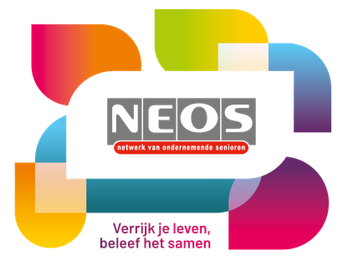

Driedaagse Cats provincie Twente & omstreken

DATA

Praktische info

Bij onze Noorderburen valt zoveel moois te beleven. We overladen je tijdens de cultuurdriedaagse Cats/Twente graag met de nodige schoonheid én culturele beleving. Helemaal in lijn met de kunstzinnige musical CATS die je moét gezien hebben. Neos neemt je mee! In samenwerking met partner Reizen Lauwers.
Laat je verrassen door de gezellige en historische steden Zutphen en Enschede, en trek zelfs mee de Duitse grens over naar het sfeervolle Bad Bentheim. Een rondrit met de stoomtrein door regio Twente, museabezoeken (keuze tussen Rijksmuseum Twenthe of Museumfabriek Enschede) en tuinbouw-en belevingspark Emsflower sieren verder ook het gevarieerde programma. Vlij je 2 nachten neer in kwaliteitsvolle
****-hotels op basis van half pension. Een ervaren gids neemt je mee op sleeptouw langs de belangrijkste beziens-waardigheden en de autocar brengt je overal dichtbij.
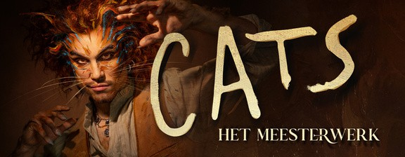

Welkom bij CATS, de musical!
Ontdek een verrassend nieuwe beleving van Andrew Lloyd Webbers wereldberoemde musical CATS. Met adembenemende dans, sprankelende stemmen en meeslepende muziek komt dit meesterwerk tot leven als nooit tevoren. In samenwerking met het Rijksmuseum!
Geniet met volle teugen in het Wilminktheater (Enschede) van deze musicalparel.

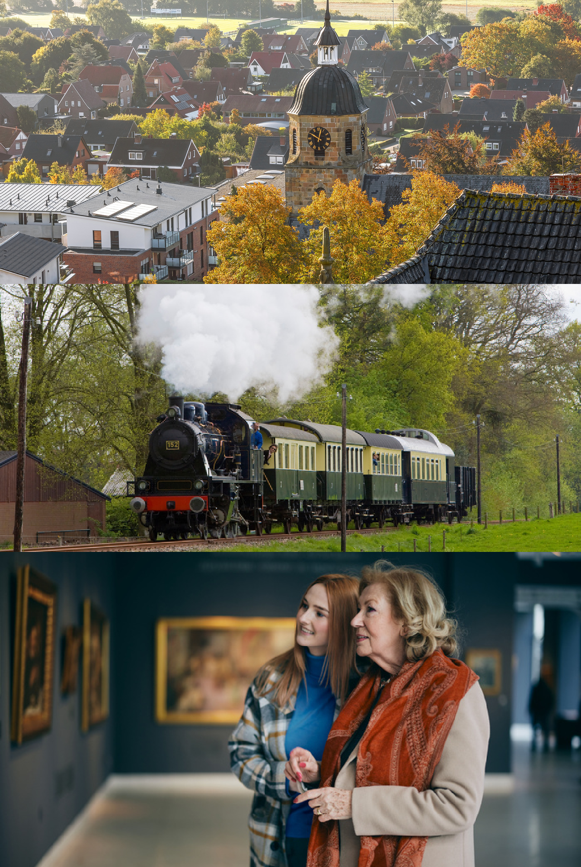
INSCHRIJVINGEN /MEER INFO
Geef je reservatie (geschat aantal personen) door aan Neos vóór 1 september 2026


Alle inschrijvingen gebeuren rechtstreeks via Reizen Lauwers

Verantwoordelijke Rudy Lefebvre rudy@lauwers.be
03/460.14.09

DEADLINE inschrijvingen: 31 oktober 2026
dinsdag 23, woensdag 24 en donderdag 25
februari 2027

PRIJS
€ 599/persoon
toeslag single €110/persoon
Inbegrepen in de prijs
Luxe autocarvervoer reizen Lauwers ****
Volledige Nederlandstalige gidsbegeleiding door een ervaren gids
Audio-guide systeem
3 dagen/ 2 nachten in goede ****-hotels op basis van half pension
3 extra middagmalen
Toegangsticket (1e cat.) CATS, de musical - Nederlandstalige versie
Rondrit stoomtrein provincie Twente Bezoek aan Zuthpen (gegidst)
Bezoek aan Enschede (gegidst)
Bezoek aan Bad Bentheim (gegidst)
Bezoek aan Emsflower (Emsbüren) (gegidst)
Bezoek aan Rijksmuseum Twenthe (audioguides) of museumfabriek Enschede (demonstratie weven)
Bijdrage garantiefonds en burgerlijke aansprakelijkheid
Voorwaarden reiscontractenwet Btw, taksen en parkings
Niet inbegrepen in prijs
Annulatieverzekering
(6,75% van de totale reissom )
Annulatie- en bijstandsverzekering (8% van de totale reissom )
Dranken tijdens de maaltijden Persoonlijke uitgaven

